Муниципальное бюджетное дошкольное образовательное учреждение «Детский сад «Берёзка» р.п. Самойловка Самойловского района Саратовской области».

Утверждаю:
заведующая МБДОУ
д.с. «Берёзка»
_____________Фоменко Т.И.

Побудка после сна в первой младшей группе №1

«Веселые жучки»

Подготовила
воспитатель МБДОУ
д.с. «Берёзка»
Нарежняя О.В.

Р.п. Самойловка. 2014

Оборудование: ТСО, игрушка – жучок

Предварительная работа: разучивание игровых упражнений.

Методы и приемы:
- игровой прием;
- ТСО;
- показ образца движений;
- указание;
- поощрение.

Цели:
- сохранять и укреплять здоровье детей;
- развивать умение определять свое состояние и ощущения;
- поднять мышечный тонус;
- помочь проснуться детскому организму;
- улучшить настроение после тихого часа;
- доставить радость.
Интеграция образовательных областей
Образовательная область «Физическая культура»
- создание условий для благотворного физического развития детей;
- повышать интерес детей к ЗОЖ
Образовательная область «Здоровье»
- сохранение и укрепление физического и психического здоровья детей;
- способствовать укреплению здоровья детей через систему оздоровительных упражнений
Образовательная область «Коммуникация»
- развитие свободного общения между взрослыми и детьми
Образовательная область «Музыка»
- создание хорошего настроения, положительных эмоций;
- снижение психоэмоционального напряжения;
- привитие интереса к детским музыкальным произведением.
«Веселые жучки»
Звучит спокойная музыка.
День деньской пришел давно
И стучится к нам в окно.
Просыпайтесь поскорей,
Отвечайте побыстрей!
Загадка
Упражнение | Содержание | Дозировка | Темп
Жучки потянулись | И.П. лежа.  Лежа в кровати. Хорошо потянуться. Руки развести в стороны и поднять вверх | 3р | Медленный  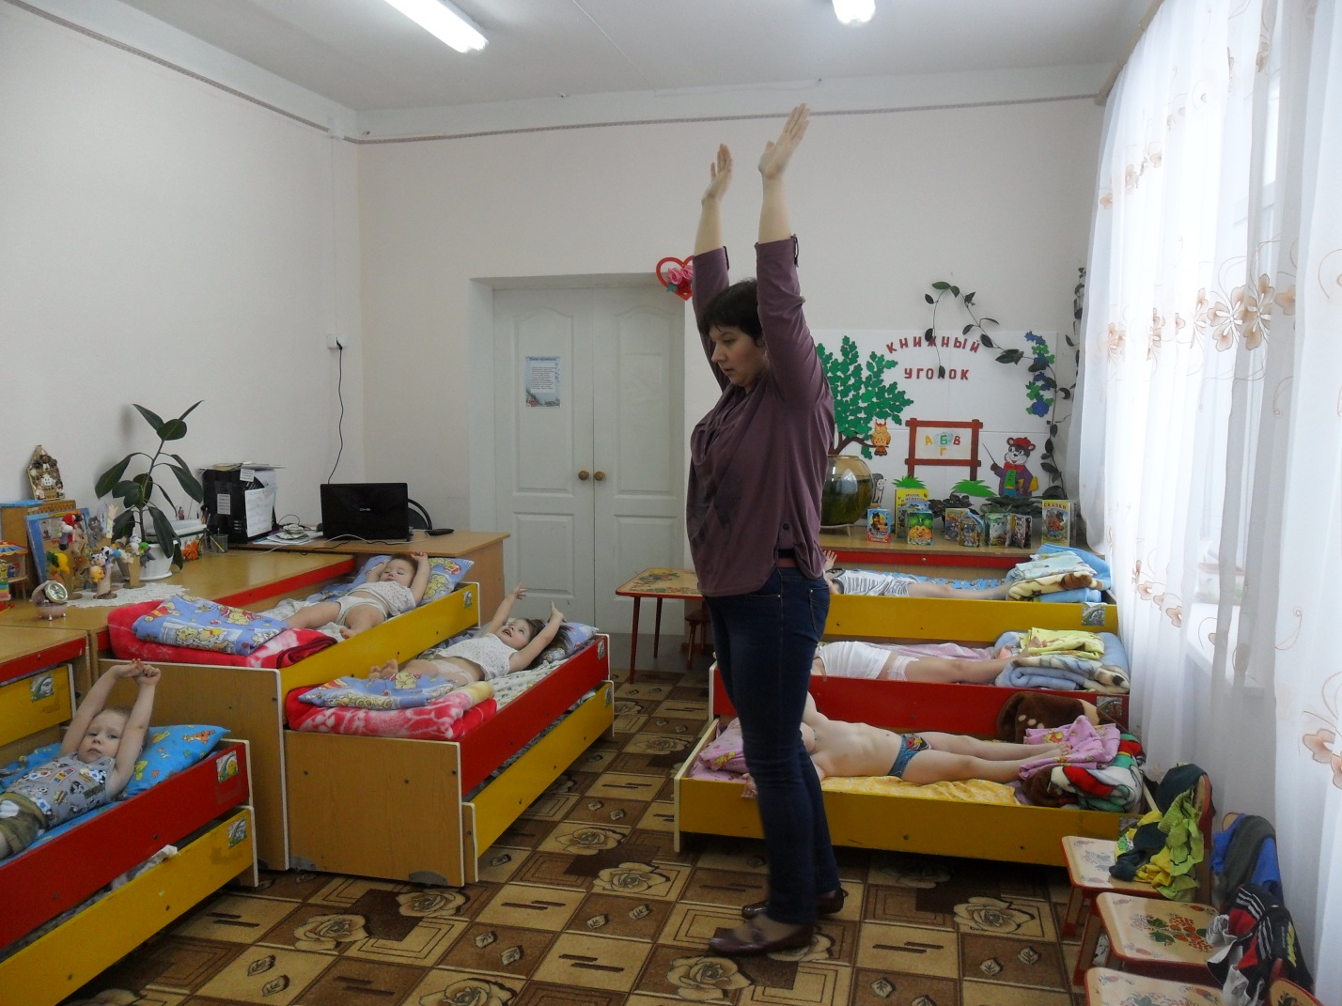
Проснулись глазки | И.П. лежа.  Погладить закрытые глаза от переносицы к внешнему краю глаз и обратно. | 3р | Медленный  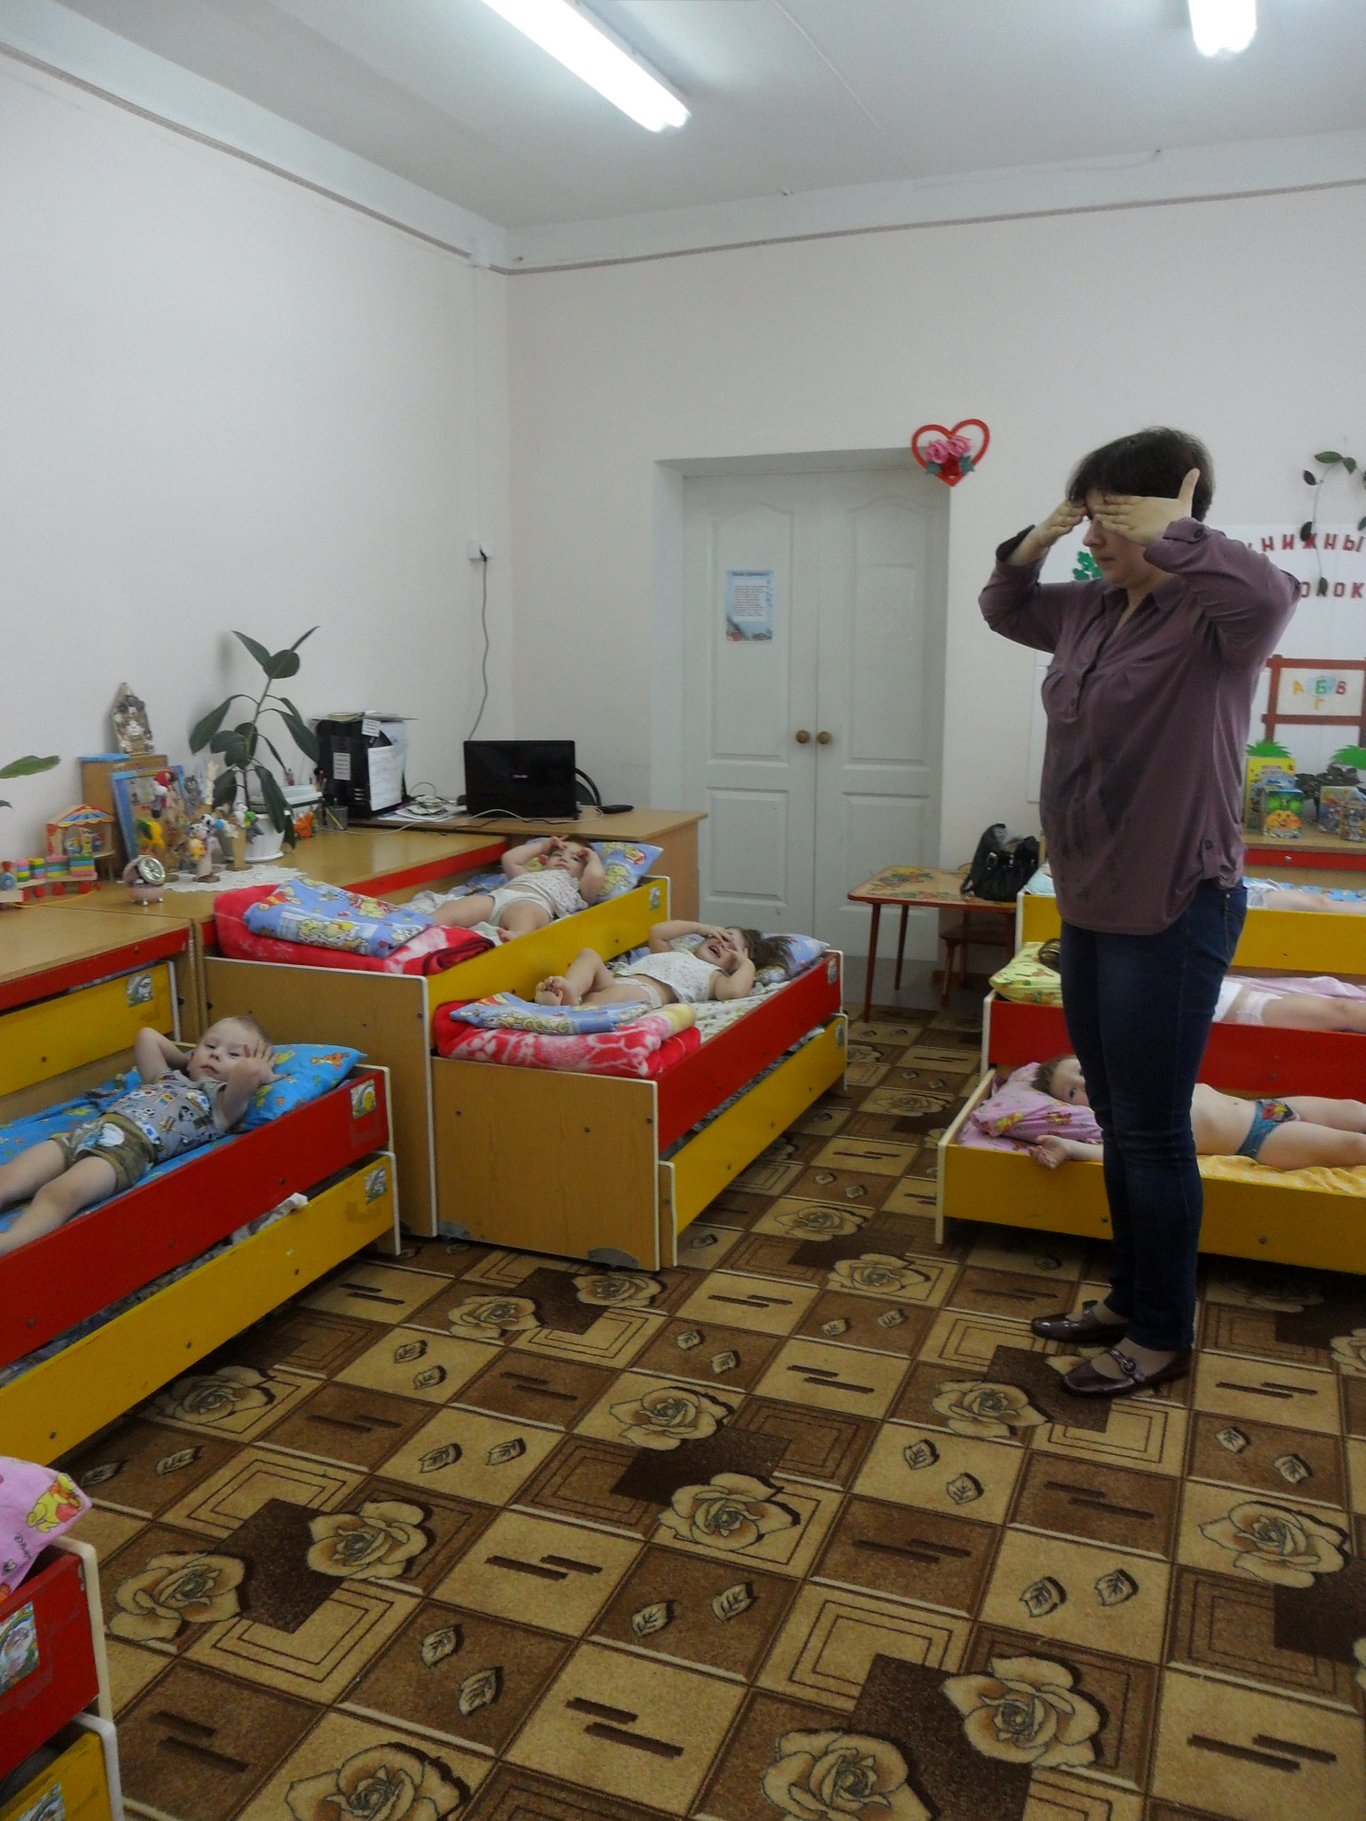
Греем спину и живот | И.П. лежа.  Лежа на спине шевелить ногами как жучки, поворот. Лежа на животе шевелим ногами. | 2р | Медленный  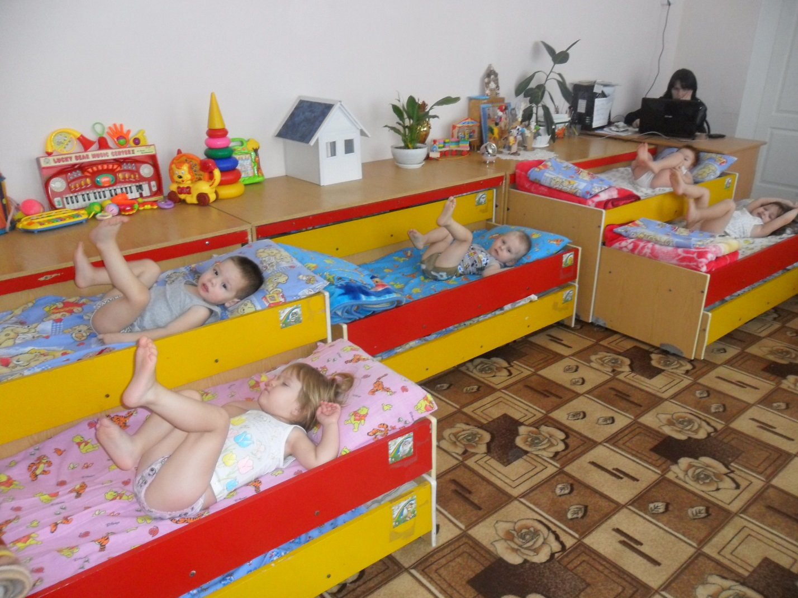
Проснулись лапки | И.П. сидя в кровати.  Поднять перед собой, вытянуть вперед руки и потрясти ими. | 3р | Медленный
Веселые жучки | И.П. стоя на коврике.  Руки вдоль туловища. Руки на пояс, повернуться в левую сторону, затем в правую и попрыгать. | 3р | Умеренный
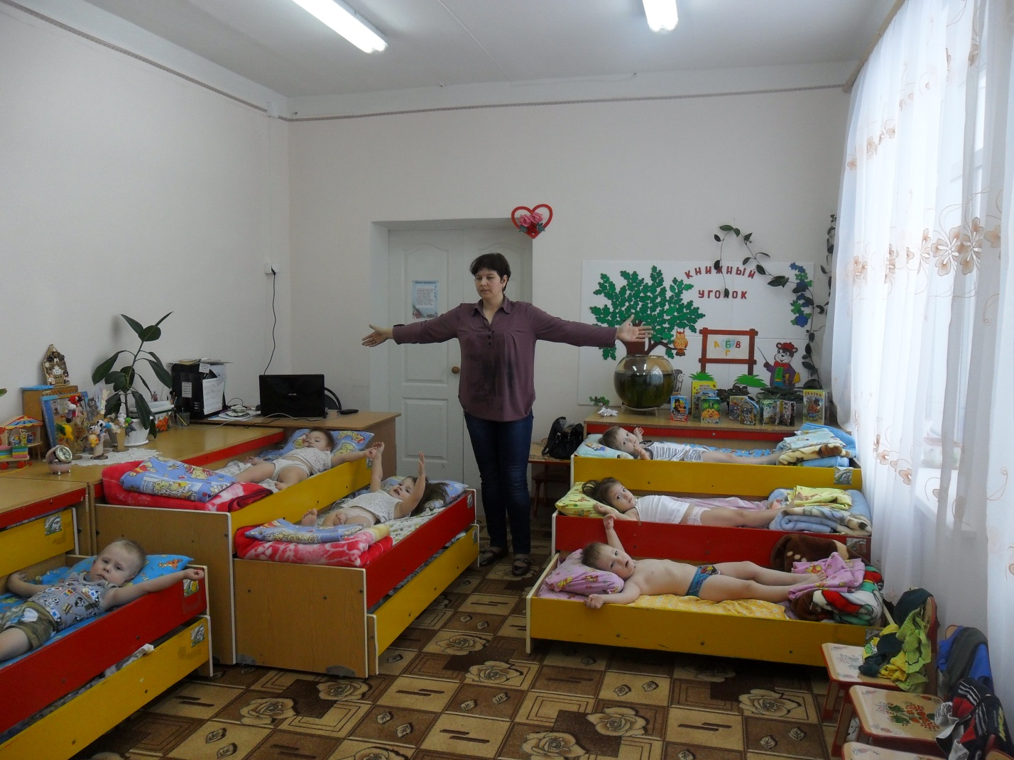
Выкладываю ребристую дорожку, влажный и сухой коврик, массажный коврик, дорожку для профилактики плоскостопия. Выход в группу.
Жучки устали пора им подкрепиться. Дети одеваются и готовятся к полднику.
1-2-3-4-5-вот и детки мы опять.

Самоанализ
С целью сохранения и укрепления здоровья детей ежедневно проводится гигиеническая гимнастика после сна.
В результате у детей вырабатывается осознанное отношение к своему здоровью, умение определять свои состояния и ощущения.
Гимнастика после сна включила в себя:
- элементы точечного массажа
- комплекс общеразвивающих упражнений, образного игрового характера на массажных ковриках.
- Ходьба босиком
- Ходьба по дорожке «здоровья», включающей мокрую дорожку, сухую, ребристую, с различными массажёрами.
Были созданы гигиенические условия: обеспечение чистым воздухом, соблюдение температурного режима (+19-20*С). Дети находились в трусиках, майках и босиком, стоя на коврике.
Учтены возрастные особенности детей. Занятие состоит из трех частей: самомассаж, общеразвивающие упражнения, ходьба. Начинается гимнастика с разминочных упражнений в постели. Дети проснулись, раскрылись, но не встали теплыми ногами на пол, а готовились к подьему постепенно-сначала на кровати, потом на коврике, затем босохождение.
Побудка направлена на постепенный переход детей от сна к бодрствованию, с целью повышения интереса, оно проводится в сюжетно-игровой форме, представляя себе веселыми жучками. Рассказ сочетается с показом.
Включены также упражнения для глаз, профилактике плоскостопия, нарушения осанки.
Использован принцип индивидуальности - отслеживание общего состояния каждого ребенка, дозировка упражнений.
Принцип системности - подбор специальных упражнений и последовательность их проведения.

